桃園市政府海岸管理工程處
里海學堂海洋種子教師培訓班-幼兒教育課程報名須知
- 課程簡介
本課程為海洋種子教師培訓班-幼兒教育，以草漯沙丘為主題，共安排2堂課，每堂課為6小時的室內課程。倘因新冠肺炎防疫措施需調整課程時間，將另行通知。
堂次 | 上課日期 | 上午 | 下午 | 講師
一 | 4月22日  (週六) | 室內上課  9:00~12:00 | 室內上課  13:00~16:00 | 方瑋  山形工作室
二 | 4月29日  (週六) | 室內上課  9:00~12:00 | 室內上課  13:00~16:00 | 方瑋  山形工作室
- 授課方式
授課內容概要如下：
堂次 | 內容概要
一 | - 學員了解沙丘專業基本知識。  - 沙丘主題曲演唱及延伸。  - 海洋相關幼兒歌曲與課堂應用。
二 | - 以海洋為例的案例分享，與學員以沙丘為主題的心智圖發。  - 以沙丘為主的劇情聯想，並分組故事演練。  - 教學演繹與教具應用。

- 上課地點
里海學堂大園教室(桃園市大園區中華路298號C棟2樓)

- 課程對象
桃園市現職幼兒園老師、幼兒園教保員、代理幼兒園老師、教育大學幼兒教育系畢業生及完成幼兒教育學程之畢業生(以上需滿實習6個月)。
- 報名方式
請學員至里海學堂環境教育學習網(https://www.satoumicollege.com.tw/course/624)登入報名
※請於112年04月15日前完成報名手續。
- 差勤規則
  - 學員們務必全程參與，以利後續提供結訓證明及環境教育時數(未滿課程時數，將不予核發結訓證明及環境教育時數)。
  - 完成本課程之學員每人予以核發12小時環境教育學習時數，由本處上傳至環境教育終身學習網。
- 注意事項
  - 培訓後學員們需要協助到桃園幼兒園宣講。
  - 中午提供免費膳食，學員需自備環保餐盒及餐具。
  - 為落實防疫工作，請學員配合於課程期間全程配戴口罩。若有發燒症狀，請配戴口罩儘速就醫，勿進入課程教室。
- 聯絡方式
聯絡人：點點塑環保科技股份有限公司 陳威誌
電話： 070-10131838
電子信箱： satoumicollege2022@gmail.com
- 網站報名 https://www.satoumicollege.com.tw/
1.登入或註冊帳號紅利會員
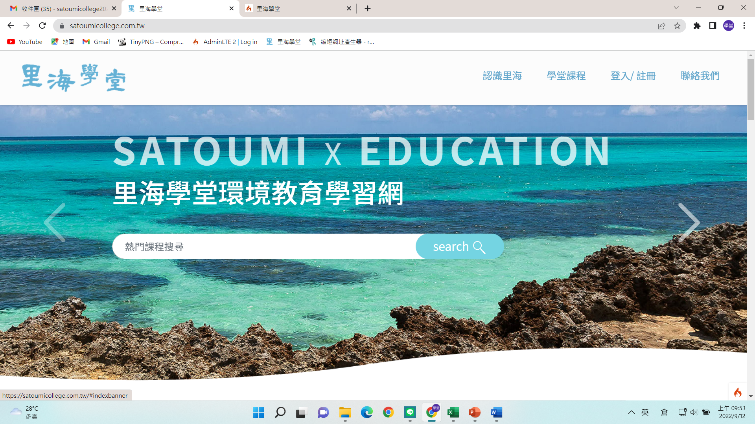
2.學堂課程/海洋種子教師培訓班

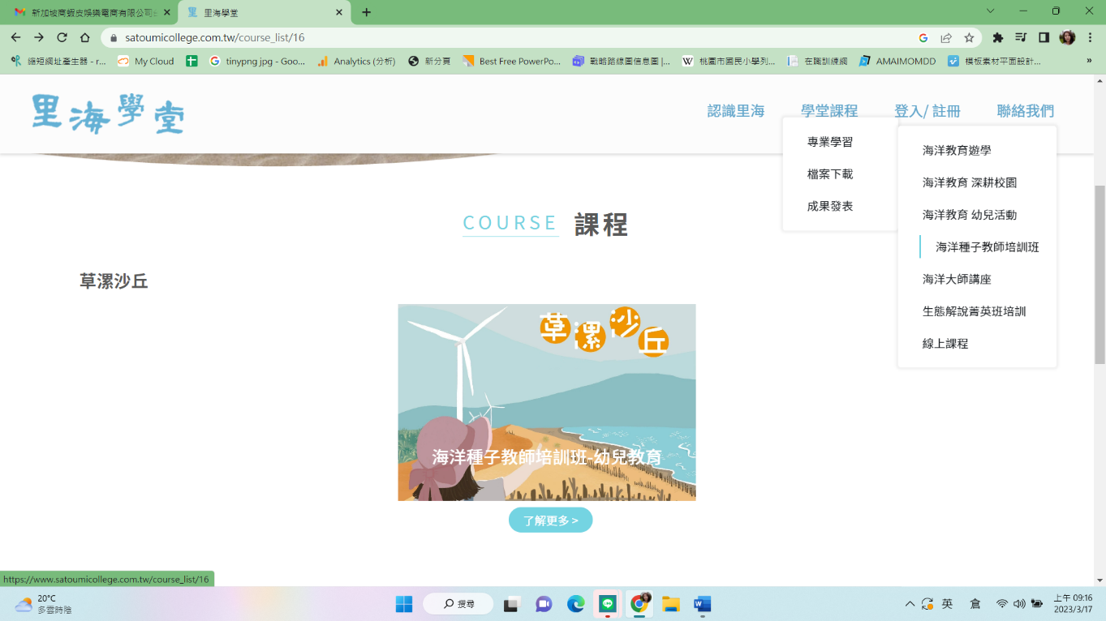
3.按下個人報名即可完成

